**AMT GREVESMÜHLEN LAND**

**Gemeinde Rüting**

**Amtliche Bekanntmachung der Gemeinde Rüting**

**Entwicklungssatzung im Bereich Parkweg/Schildberger Weg in Rüting für Grundstücke beidseits des Parkweges und des Schildberger Weges gemäß § 34 Abs. 4 Satz 1 Nr. 2 BauGB im Ortsteil Rüting**

hier: Erneute Bekanntmachung des Aufstellungsbeschlusses gemäß § 2 Abs. 1 BauGB, Erneute Bekanntmachung der Öffentlichkeitsbeteiligung gemäß § 34 Abs. 6 BauGB i.V.m. § 13 Abs. 2 Satz 1 Nr. 2 und § 3 Abs. 2 BauGB

Aufstellungsbeschluss

Die Gemeindevertretung der Gemeinde Rüting hat in ihrer Sitzung am 12.10.2022 den Beschluss zur Aufstellung einer Entwicklungssatzung für einen Teilbereich der Ortslage Rüting (nördlich des Schildberger Weges) gemäß § 34 Abs. 4 Satz 1 Nr. 2 BauGB gefasst.

Der Geltungsbereich der Entwicklungssatzung umfasst Flächen am Parkweg und am Schildberger Weg, beidseits. Der räumliche Geltungsbereich wird wie folgt begrenzt:

* durch den Bereich der Wohnanlage am Parkweg in Rüting nördlich des Schildberger Weges und
* durch vorhandene Bebauung am Schildberger Weg.

Einbezogen werden die Flächen, die sich zwischen rückwärtiger Bebauung der Schweriner Straße und dem bebauten Bereich des ehemaligen Gutes befinden. Es handelt sich um die Flurstücke der Gemarkung Rüting Flur 4, Flurstücke 62, 63, 64, 70, 71, 72, 78/2, 79 und 240 ganz oder teilweise.

Der Geltungsbereich gemäß Aufstellungsbeschluss für die Entwicklungssatzung ist dem nachfolgenden Übersichtsplan zu entnehmen.

Übersichtsplan

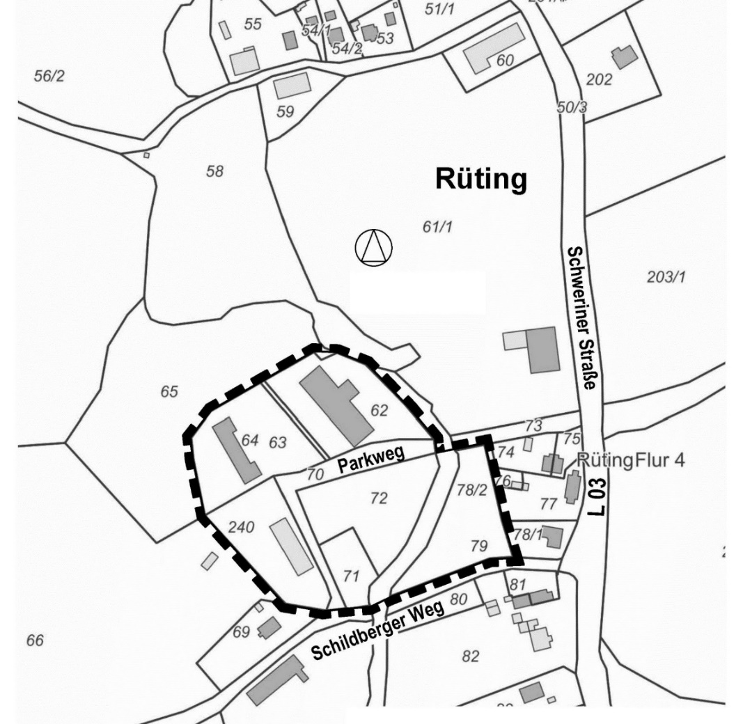

Quelle: © Geobasis-DE/M-V 2022, ohne Maßstab

**Der Aufstellungsbeschluss wird hiermit gemäß § 2 Abs. 1 Satz 2 BauGB ortsüblich bekannt gemacht.**

Öffentlichkeitsbeteiligung

Die Gemeindevertretung der Gemeinde Rüting hat in ihrer Sitzung am 12.10.2023 den Entwurf der Entwicklungssatzung im Bereich Parkweg/Schildberger Weg in Rüting mit einem veränderten räumlichen Geltungsbereich gegenüber dem Aufstellungsbeschluss für Grundstücke beidseits des Parkweges und des Schildberger Weges gemäß § 34 Abs. 4 Satz 1 Nr. 2 BauGB und den Entwurf der Begründung gebilligt und zur Auslegung bestimmt.

Der Entwurf der Entwicklungssatzung und der Entwurf der Begründung werden nunmehr gemäß § 34 Abs. 6 i.V.m. § 13 Abs. 2 Satz 1 Nr. 2 und § 3 Abs. 2 BauGB in der Zeit vom

**vom 23.04.2024 bis einschließlich 04.06.2024**

im Internet veröffentlicht. Die vorgenannten Unterlagen sind auf der Internetseite des Amtes Grevesmühlen Land unter der Adresse <https://www.grevesmuehlen-erleben.de/news/öffentliche-bekanntmachungen> und im zentralen Internetportal des Landes Mecklenburg-Vorpommern (Bau- und Planungsportal M-V) unter der Adresse <https://www.bauportal-mv.de> während der Veröffentlichungsfrist einsehbar.

Gemäß § 3 Abs. 2 Satz 2 BauGB erfolgt zusätzlich zur Veröffentlichung im Internet die öffentliche Auslegung der Planunterlagen, bestehend aus dem Entwurf der Entwicklungssatzung und dem Entwurf der Begründung, im Amt Grevesmühlen Land, Bauamt, Haus 2, 1. Obergeschoss (gegenüber Zimmer 2.1.10), Rathausplatz 1 in 23936 Grevesmühlen in dem angegebenen Zeitraum während folgender Zeiten:

* Montag – Freitag: 09:00 - 12:00 Uhr
* Dienstag: 13:00 - 15:00 Uhr
* Donnerstag: 13:00 - 18:00 Uhr

und darüber hinaus nach vorheriger Terminabstimmung (Tel.-Nr. 03881/723-165).

Während der Dauer der Veröffentlichungsfrist können die Planunterlagen, bestehend aus dem Entwurf der Entwicklungssatzung und dem Entwurf der Begründung, eingesehen und Stellungnahmen hierzu vorzugsweise elektronisch an die E-Mail-Adresse [S.Bichbaeumer@Grevesmuehlen.de](mailto:S.Bichbaeumer@Grevesmuehlen.de) übermittelt werden.

Darüber hinaus besteht die Möglichkeit Stellungnahmen schriftlich abzugeben. Postanschrift: Verwaltungsgemeinschaft Stadt Grevesmühlen und Amt Grevesmühlen Land, Bauamt, Rathausplatz 1, 23936 Grevesmühlen oder Stellungnahmen während der angegebenen Zeiten zur Niederschrift vorzubringen.

Es wird darauf hingewiesen, dass gemäß § 3 Abs. 2 Satz 2 BauGB und § 4a Abs. 6 BauGB nicht fristgerecht abgegebene Stellungnahmen bei der Beschlussfassung über die Entwicklungssatzung unberücksichtigt bleiben können, sofern die Gemeinde Rüting deren Inhalt nicht kannte und nicht hätte kennen müssen und deren Inhalt für die Rechtmäßigkeit der Entwicklungssatzung nicht von Bedeutung ist.

Zusätzlich ist der Inhalt dieser Bekanntmachung in das Internet unter der Adresse <https://www.grevesmuehlen-erleben.de/news/oeffentliche-bekanntmachungen> und in das zentrale Internetportal des Landes Mecklenburg-Vorpommern (Bau- und Planungsportal M-V) unter der Adresse <https://www.bauportal-mv.de> eingestellt.

Übersichtsplan

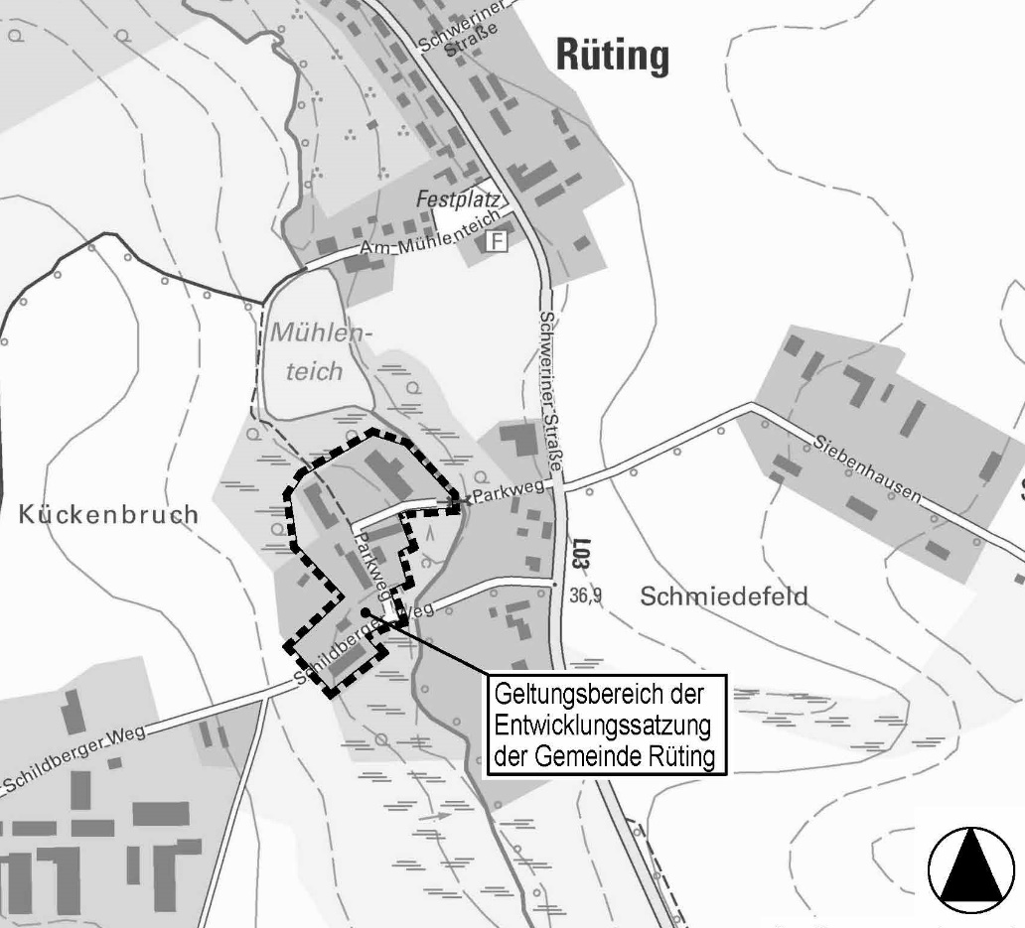

Quelle: © Geobasis-DE/M-V 2022, ohne Maßstab

Hinweise zum Datenschutz

Die Verarbeitung personenbezogener Daten erfolgt auf der Grundlage des § 3 BauGB in Verbindung mit Art. 6 Abs. 1 Buchst. e Datenschutzgrundverordnung (DSVGO) und dem Landesdatenschutzgesetz-DSG M-V. Sofern Sie Ihre Stellungnahme ohne Absenderangaben abgeben, erhalten Sie keine Mitteilung über das Ergebnis der Prüfung. Auf die Datenschutzerklärung des Amtes Grevesmühlen Land wird hingewiesen. <http://www.grevesmuehlen.de/datenschutzerklaerung.html>

Rüting, den 06.04.2024 (Siegel)

Holger Hinze

Bürgermeister der Gemeinde Rüting